Unterflurkanal estrichbündig OKA, Blinddeckel
OBO Bettermann

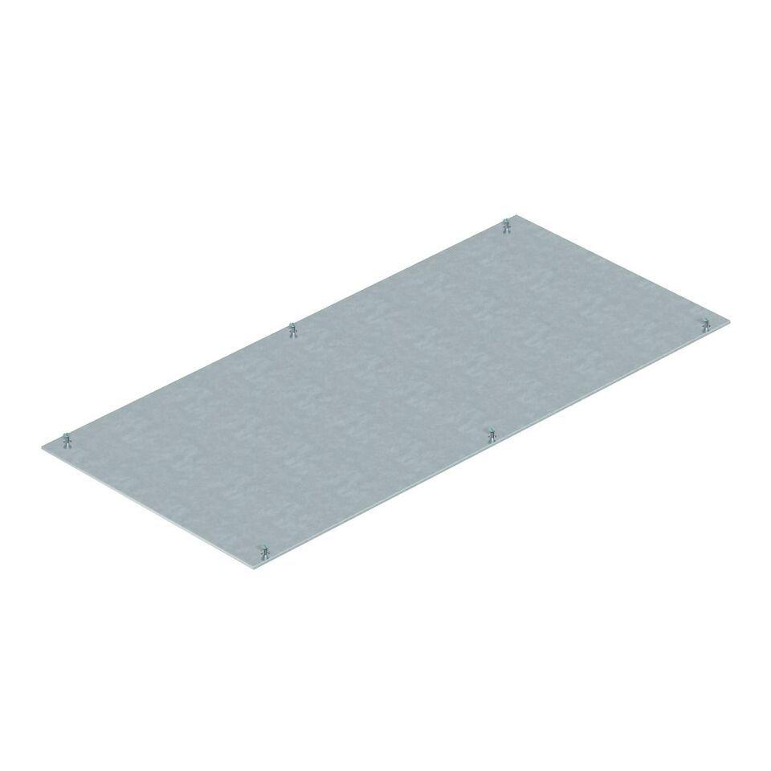Eigenschaften
Oberfläche
verzinkt
Werkstoff
Stahl
Breite (mm)
200,00 - 400,00
Länge (mm)
800,00
Materialstärke (mm)
4,00

